**Vaskapu-szoros**

Tanulmány, a Duna című tárgyhoz

Rittgasszer Ákos, Z8WK8D

*“Egy hegylánc közepén keresztültörve tetejéről talapjáig, négymértföldnyi messzeségben; kétoldalt hatszáz lábtól háromezerig emelkedő magas, egyenes sziklafalak, közepett az óvilág óriás folyama, az Ister: a Duna.”1*

*Jókai Mór: Az arany ember - 1872*

A Vaskapu-szoros egy Románia és Szerbia között természetes határt képező 134 km hosszú folyami szurdokvölgy rendszer a Dunán. A szurdok a romániai Dél-Kárpátok és a Szerb-érchegység között helyezkedik el. Legmagasabb pontja 68 méter tengerszint felett Veliko Gradište városánál, míg legalacsonyabb pontja 55 méter tengerszint felett.

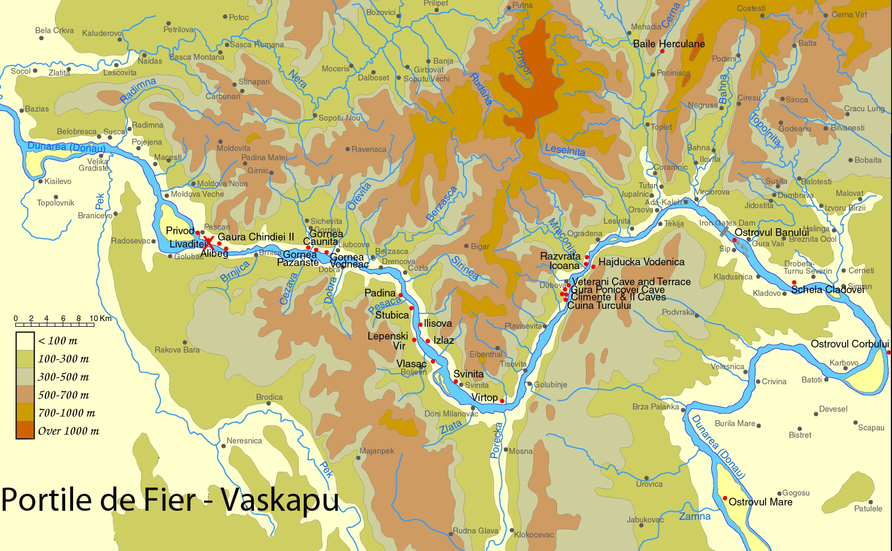

Földrajzi elhelyezkedése

*forrás:* [*link*](https://www.szekelyfoldiinfo.ro/Menu/vaskapu_kazan_szoros-prezentacio_kepekben-turisztikai_attrakciok-szallas-helyek-terkep-a_kornyek_turisztikai_latvanyossagai-szallasai-vaskapu_kazan_szoros.html)*a*

Az első szűkület a szoros előtt található Moldova-sziget után kezdődik, ez nevét az ott található galambóci várról kapta, így Galambóci-szurdoknak nevezik. Ezután a következő szurdok, a Gospodin Vir szurdoka, ahol a sziklafalak óriási, akár 500 méteres magasságban magasodnak a folyam fölé. A következő szakasz a Donji Milanovic nevű szélesebb rész. A kiszélesedés a legkeskenyebb 150 méter széles hatalmas mélységű rész követi, amit Nagy Kazán-szorosnak kereszteltek. Ezt követi a Kis Kazán-szoros, amit a folyó kiszélesedése követ az Orsova-völgynél. Végezetül áthömpölyög a Síp-szurdokon, ami a Duna kivezetése a Havasalföldre. A Kárpát-medence három kifolyása közül ez a legnagyobb, így hatalmas mennyiségű víz zúdul keresztül a szurdokokon.

A természeti képződmény a Pannon-tenger megszűnésével párhuzamosan keletkezett. A tenger kiutat keresett a medencéből a hegyek hágóin át a Fekete-tenger felé és a kiszabadulni vágyó hatalmas víztömeg vájta magának a mai szoros szurdokainak alapját, amit később a Duna szépen lassabb tovább formált, amíg el nem érte mai formáját.

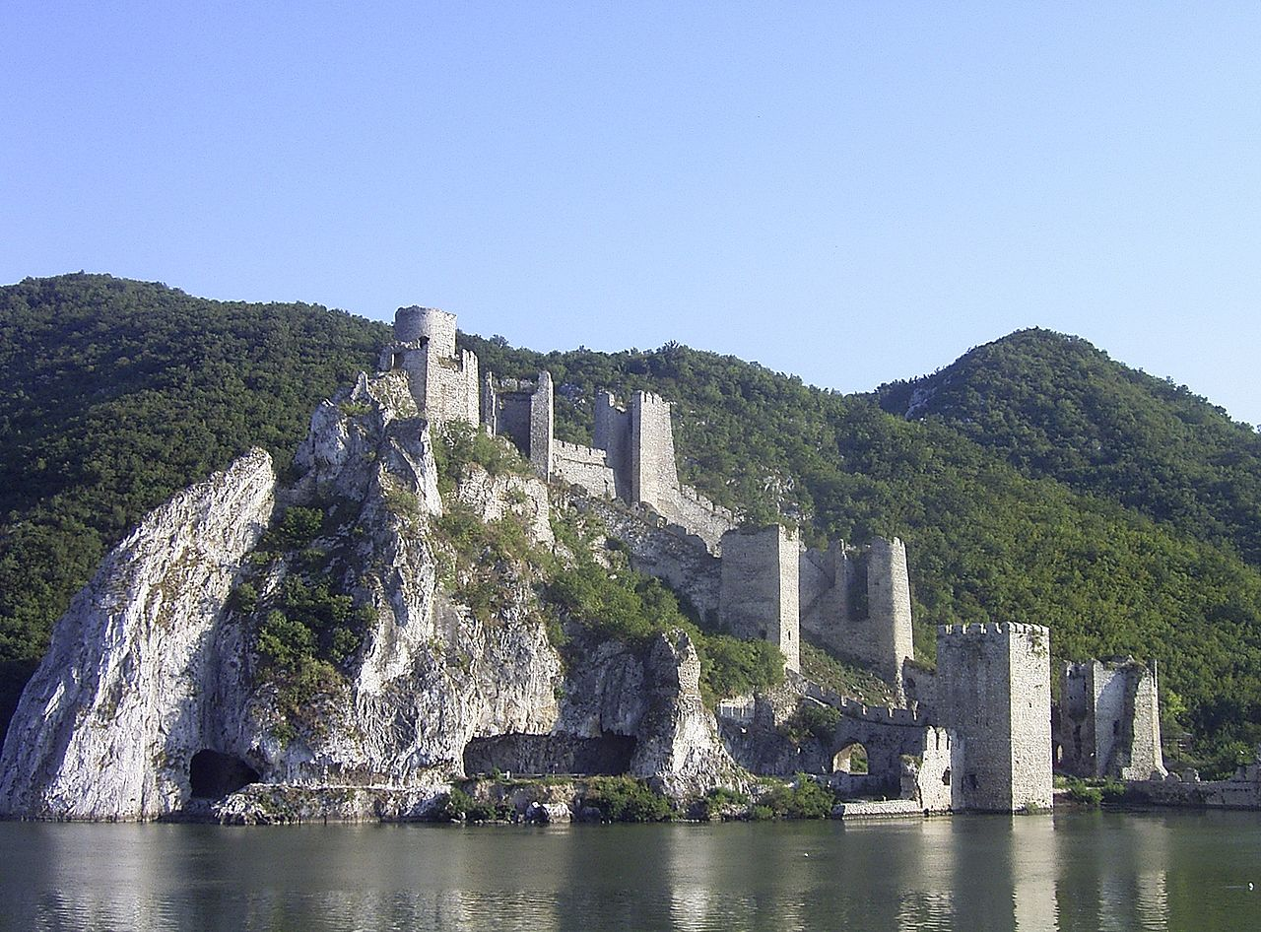

galambóci vár, Galambóci-szurdok

forrás: [*link*](https://hu.wikipedia.org/wiki/Vaskapu-szoros#/media/F%C3%A1jl:Golubac.JPG)*b*

Az őskorban sokan lakhattak ezen a területen, erre utal a jellegzetes szobrairól híres és egyedülálló régészeti lelőhely ami a Lepenski Vir névre hallgat a szerb oldalon. Számos hal vonásokkal felruházott emberi homokkő szobrot találtak ezen a helyen.

Az ókorban nagymértékben elválasztott a szoros a Duna felső és alsó szakaszát. A Római Birodalom idején Pannónia meghódítását követően Tiberius császár megépíttette a Columbaria erődöt ami stratégiai fontossággal bírt a Birodalom védelmében. Illetve a kereskedelem könnyítésére épült egy 210 méter hosszú út a folyó jobb partján ami sziklába vésve és cölöpökön állva lehetővé tette a hajók állati erejű vontatását. 105-ben Damaszkuszi Appollodórosz tervezett egy hidat, ami valóságos építészeti remek volt és rengeteg éven át nem tudtak hasonlót építeni. Ezen kívül Traianus folytatta a hadi út építését a szerb oldalon, ennek állít emléket a ma is látható Tabula Traiana. A híd 1135 méter hosszan kötötte össze a Duna két partját. Sajnos Aurelianus császár ezt leromboltatta amikor hadászati szempontból veszélyessé vált. Azonban maradványai a mai napig megmaradtak

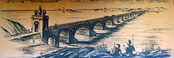 A híd, forrás: [*link*](https://hu.wikipedia.org/wiki/Vaskapu-szoros#/media/F%C3%A1jl:Trajan's_Bridge_Across_the_Danube,_Modern_Reconstruction.jpg)*c*

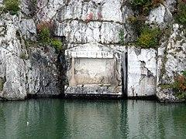 Tabula Traiana, forrás: [*link*](https://hu.wikipedia.org/wiki/Vaskapu-szoros#/media/F%C3%A1jl:RC174-Tabula_Traiana.JPG)*d*

A romai építmények lerombolta után a középkorban lényegében lehetetlenné vált a hajózás a folyó eme szakaszán. Lefelé a gyors és kiszámíthatatlan sodrás miatt életveszélyes vállalkozás volt, ha valaki megpróbált hajóval lejutni rajta. Felfelé pedig nem volt gyakorlatilag lehetséges. A római erőd helyén felépítették Galambóc várát és a hely lényegében folyamatosan lakott maradt. A festői kinézetű vár kifejezetten jó állapotban maradt meg, azt leszámítva, hogy a folyó duzzasztását követően az alső része víz alá került. A szerb uralmat követően a terület rövid ideig magyar kézen volt, de gyorsan elfoglalták a törökök. Ezt később Kinizsi Pálnak sikerült visszafoglalni. A terület fontos volt a magyaroknak végvédelmi szempontból, ezért ezen kívül számos másik vár is felépült, de mindegyik rosszabb állapotban maradt fent mint a galambóci. Érdekes még a Dunában található három torony, amiket Háromtoronyként emlegetnek.

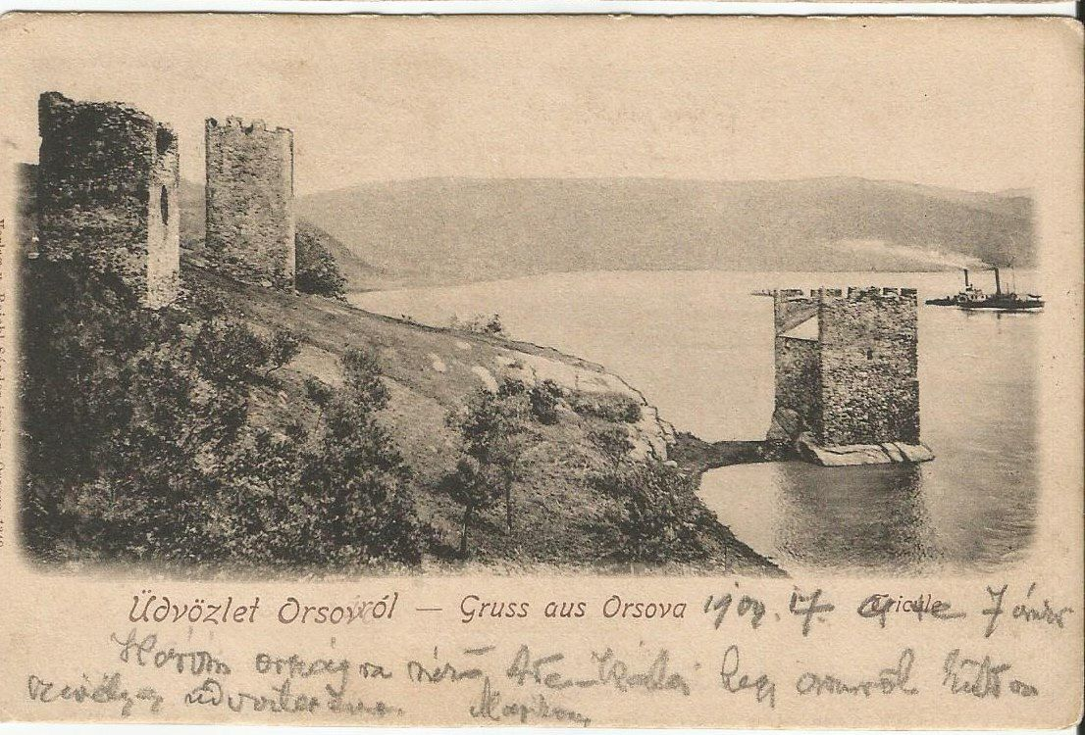

Háromtorony

forrás: [*link*](https://www.pinterest.com/pin/663858801296949438/)*e*

A 19. század elején a hajózás ezen a szakaszon, még mindig veszélyes vállalkozás volt, így nagy késedelem keletkezett az áruk szállításakor. A terület rövid ideig orosz kézen volt, ezalatt elhanyagolták, így eliszaposodott és még nehezebben lehetett hajózni. A dunai gőzhajózás megkezdésével Széchenyi István érdeklődést is felkeltett ennek a szakasznak a hajózhatóvá tétele, amire fel is kérte Vásárhelyi Pált. Ennek következményeként 1934-ben a rendkívül a alacsony vízállásnak hála kirobbantották a legveszélyesebb sziklákat. Ezzel a hajózás az év mintegy 150 napján lehetségessé vált. Az egyéb akadályok áthidalására azonban a kor technikája nem kínált megoldást, így megépült a Széchenyi út a Duna bal partján, az ókori római úttal szemben. Ez a 120 kilométeres út nem csak a szekéren történő áruszállítást tette lehetővé, hanem a hajók vontatását is. Sajnos I. Ferenc halálával és a szabadságharc bukásával az Al-Duna hajózhatóságának problémája lekerült a napirendről.

A munkálatok 1878-ban folytatódtak, nemzetközi megegyezés alapján osztrák-magyar kivitelezéssel. A vállalkozás világméretű volt és elképzelhetetlen mennyiségű szikla elmozdítását igényelte, amihez a legkorszerübb technológiákat használták. Elsősorban a meder mélyítése volt a cél, viszont ez nem csökkentette az áramlat sebességét, így sodrás iránnyal szemben még mindig vontatni kellett a hajókat. Erre állították munkába a Vaskapu nevű sodronykötélhajót. Ez a hajó gőzmotor meghajtással vontatott maga után néhány másik hajót egy vassodrony mentén. A szerkezet nagyjából 2 kilométert volt képes megtenni a sodrással szemben óránként. Később parti gőzmozdonyokat is beállítottak a vontatásokhoz. A beruházás majdnem megduplázta azaz az eddigi 150 napról 290 napra emelte az egy évben hajózással tölthető napok számát

A világháborúk alatt csökkent a hajóforgalom és megálltak a fejlesztések. Viszont a második világháború után újult erővel fogtak neki, hogy átformálják a Duna alsó szakaszát és hajózhatóvá tegyék. A keskeny szorosok miatti nagy áramlási sebesség kedvező volt az erőműépítésnek. Ezért Románia és az akkori Jugoszlávia közös megállapodásával nekifogtak a Vaskapu I erőmű megépítésének. Ez 1964 és 1972 között és akkoriban a világ egyik legnagyobb teljesítményű vízerőműjének számított, a maga kétszer 2052 MW teljesítményével. A gát miatt megemelkedett vízszint óriási változásokat okoztak a Duna erőmű feletti szakaszán, amik teljesen megváltoztatták a folyó képét, viszont a hajózásra pozitív hatással voltak. 1977 és 1984 között megépült lentebb a Dunán a Vaskapu II erőmű. 2008-ban nekifogtak az erőművek modernizálásának.

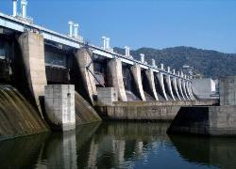 Vaskapu I, [*forrás*](https://www.szekelyfoldiinfo.ro/Menu/vaskapu_kazan_szoros-prezentacio_kepekben-turisztikai_attrakciok-szallas-helyek-terkep-a_kornyek_turisztikai_latvanyossagai-szallasai-vaskapu_kazan_szoros.html)*f*

A gátak megépítése nagyban befolyásolta a Duna kinézetét. Orsovának, Nagyzsuppánynak, Tuffásnak, Koromnoknak valamint a Ada Kaleh-sziget elhelyezkedése azt eredményezte, hogy víz alá kerültek és lakosságának máshova kellett költözni. A természet élővilágát is visszafordíthatatlan mértékben károsították, többek között a viza vándorlását is lehetetlenné tették, ami miatt az utódnemzésük veszélybe került. Emiatt nem találkozhatunk ma már nagyon a régebben rengeteg hatalmas méretű vizával Magyarország területén. Ezt ellensúlyozni próbálva a Duna mindkét oldalát természetvédelmi területté nyilvánították. Így alakult meg a szerb Djerdap nemzeti park és a román Vaskapu (Porțile de Fier) természetvédelmi területet.

Ada Kaleh szigete hányatott sorsú volt. Számtalanszor cserélt gazdát, főleg a magyarok, törökök, szerbek vagy éppen az osztrákok között. 1689-ben Johann Friedrich Anton Ambrosius von Veterani császári tábornok ismerte fel stratégiai jelentőségét és javasolta erőd építését a területen. A sziget a történelem minden korában megjelent különböző néven, összesen 17-szer nevezték át. Lakói elsősorban dohány, szőlő- és rózsatermesztéssel foglalkoztak, de elhelyezkedése miatt a csempészet is virágzott a területen. A szigeten építettek erődöt, ferencesrendi kolostort és török mecsetet is, ezek a sziget elárasztásakor lebontásra kerültek. Lakosainak többsége Törökországba költözött. Erről a szigetről mintázta Jókai Mór a Senki szigetét Az arany ember című romantikus regényében.

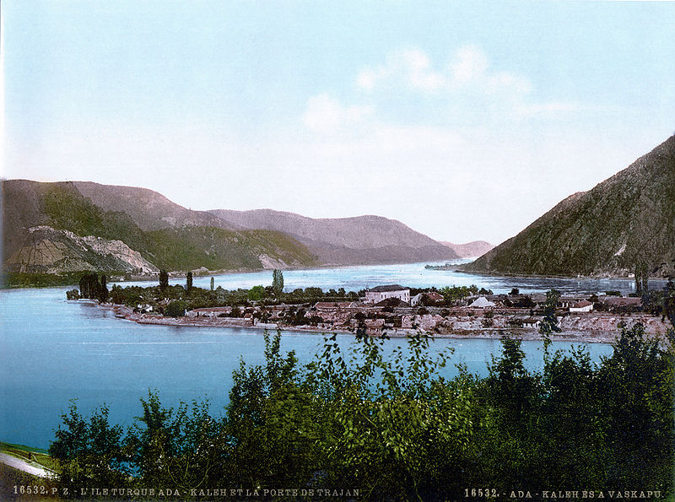

Ada Kaleh szigete az elárasztás előtt

forrás: [*link*](https://hu.wikipedia.org/wiki/F%C3%A1jl:Ada_Kaleh.jpg)*g*

1992-ben megnyílt a Duna-Majna-Rajna vízi út, amivel egy 3056 kilométer hosszú hajózási útvonal jött létre. Ezen az útvonalon számos turistahajó közlekedik, amiknek kedvelt állomása a vaskapu. Itt a gyönyörű tájon és a tájvédelmi területen kívül számos egyéb látványosság lelhető fel. Ilyen például a Mrakonia-öbölben található, 40 méter magas és 25 méter széles, órási arc, ami Decebál, dák királyt ábrázolja. Ez az őskorinak tűnő faragvány 1994 és 2002 között készült tizenkettő alpinista szobrász által. Az öböl partján található még az ortodox Mrakonia-kolostor, amit vélhetőleg a 15. században építettek szerb szerzetesek. A kolostort 1788-ban lerombolták a törökök, viszont 1931-ben ezt újraalapították. A vízerőmű megépítése után a kolostor nagyja víz alá került, de 1993-ban elkezdték újjáépíteni. A terület nevezetessége a Veterani-, és a félig vízzel elárasztott Ponyikova-barlang. A Veterani-barlang szintén megjelenik Jókai Mór regényében, nevét a már említett Veterani tábornokról kapta, aki 1692-ben negyven napon át védte a helyet 300 katonával és 5 ágyúval a törökökkel szemben.

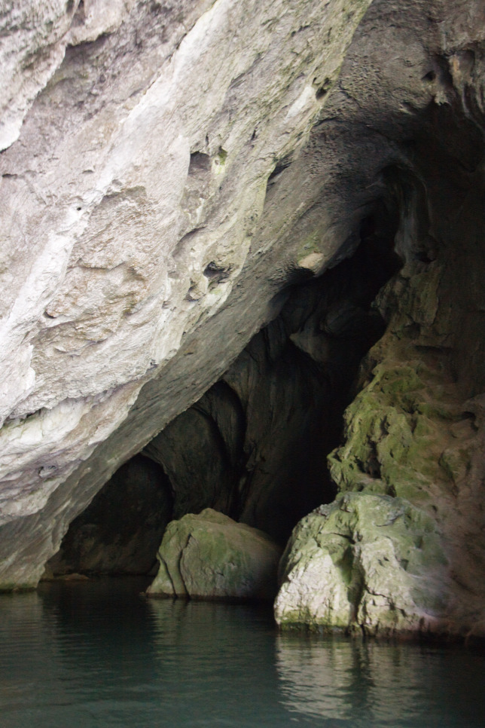 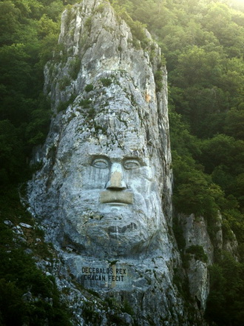

Ponyikova-barlang Decebál, dák király

forrás: [*link*](https://www.szekelyfoldiinfo.ro/Menu/vaskapu_kazan_szoros-prezentacio_kepekben-turisztikai_attrakciok-szallas-helyek-terkep-a_kornyek_turisztikai_latvanyossagai-szallasai-vaskapu_kazan_szoros.html)h forrás: [*link*](https://www.travelo.hu/rendezveny/20180131-utazas-jokai-arany-emberenek-nyomaban-a-dunan.html)*i*

A festői táj és az eseménydús történelmi múlt több művészt is megihletett. Számos festmény készült a tájról, illetve a már említett Az arany ember című Jókai Mór regény is merít a terület sajátosságaiból. Ezen a területen lett továbbá felfedezve az itt élő al-dunai tulipán, amit felfedezője Borbás Vince a Tulipa hungarica nevet adta, vagyis a magyar tulipánt. Remélem egyszer nekem is lesz alkalmam megcsodál a Vaskapu-szorost minden csodájával.

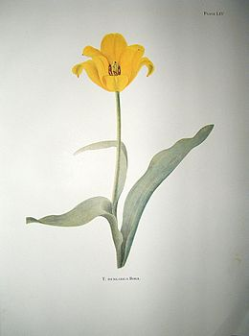

Magyar tulipán

forrás: [*link*](https://hu.wikipedia.org/wiki/Magyar_tulip%C3%A1n)*j*

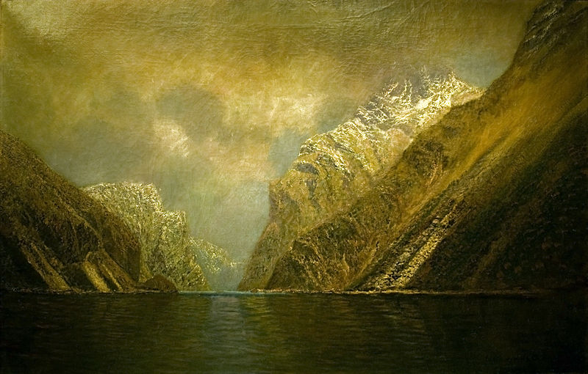

Mednyánszky László: A Vaskapunál

forrás:[*link*](https://hu.m.wikipedia.org/wiki/F%C3%A1jl:At_the_Iron_Gate.jpg)k

Irodalomjegyzék

[1] - [Jókai Mór: Az arany ember, 1872 - Magyar Elektronikus Könyvtár](https://mek.oszk.hu/00600/00688/html/)

Források

[a] - [https://www.szekelyfoldiinfo.ro/Menu/vaskapu_kazan_szoros-prezentacio_kepekben-turisztikai _attrakciok-szallas-helyek-terkep-a_kornyek_turisztikai_latvanyossagai-szallasai-vaskapu_kazan_szoros.html](https://www.szekelyfoldiinfo.ro/Menu/vaskapu_kazan_szoros-prezentacio_kepekben-turisztikai_attrakciok-szallas-helyek-terkep-a_kornyek_turisztikai_latvanyossagai-szallasai-vaskapu_kazan_szoros.html)

[b] - <https://hu.wikipedia.org/wiki/Vaskapu-szoros#/media/F%C3%A1jl:Golubac.JPG>

[c] - [https://hu.wikipedia.org/wiki/Vaskapu-szoros#/media/F%C3%A1jl:Trajan's_Bridge_Across_the_ Danube,_Modern_Reconstruction.jpg](https://hu.wikipedia.org/wiki/Vaskapu-szoros#/media/F%C3%A1jl:Trajan's_Bridge_Across_the_Danube,_Modern_Reconstruction.jpg)

[d] - <https://hu.wikipedia.org/wiki/Vaskapu-szoros#/media/F%C3%A1jl:RC174-Tabula_Traiana.JPG>

[e] - <https://www.pinterest.com/pin/663858801296949438/>

[f] - [https://www.szekelyfoldiinfo.ro/Menu/vaskapu_kazan_szoros-prezentacio_kepekben-turisztikai](https://www.szekelyfoldiinfo.ro/Menu/vaskapu_kazan_szoros-prezentacio_kepekben-turisztikai_attrakciok-szallas-helyek-terkep-a_kornyek_turisztikai_latvanyossagai-szallasai-vaskapu_kazan_szoros.html)

[_attrakciok-szallas-helyek-terkep-a_kornyek_turisztikai_latvanyossagai-szallasai-vaskapu_kazan_szoros.html](https://www.szekelyfoldiinfo.ro/Menu/vaskapu_kazan_szoros-prezentacio_kepekben-turisztikai_attrakciok-szallas-helyek-terkep-a_kornyek_turisztikai_latvanyossagai-szallasai-vaskapu_kazan_szoros.html)

[g] - <https://hu.wikipedia.org/wiki/F%C3%A1jl:Ada_Kaleh.jpg>

[h] - [https://www.szekelyfoldiinfo.ro/Menu/vaskapu_kazan_szoros-prezentacio_kepekben-turisztikai_ attrakciok-szallas-helyek-terkep-a_kornyek_turisztikai_latvanyossagai-szallasai-vaskapu_kazan_szoros.html](https://www.szekelyfoldiinfo.ro/Menu/vaskapu_kazan_szoros-prezentacio_kepekben-turisztikai_attrakciok-szallas-helyek-terkep-a_kornyek_turisztikai_latvanyossagai-szallasai-vaskapu_kazan_szoros.html)

[i] - [https://www.travelo.hu/rendezveny/20180131-utazas-jokai-arany-emberenek-nyomaban-a-dunan. html](https://www.travelo.hu/rendezveny/20180131-utazas-jokai-arany-emberenek-nyomaban-a-dunan.html)

[j] - <https://hu.wikipedia.org/wiki/Magyar_tulip%C3%A1n>

[k] - <https://hu.m.wikipedia.org/wiki/F%C3%A1jl:At_the_Iron_Gate.jpg>

A esszé egyéb részéhez a további forrásokat használtam:

<https://www.travelo.hu/rendezveny/20180131-utazas-jokai-arany-emberenek-nyomaban-a-dunan.html>

<https://hu.wikipedia.org/wiki/Vaskapu-szoros>